1. Um atleta ao ser submetido a um determinado treino específico apresenta, ao longo do tempo, ganho de massa muscular. A função P(t) = P0 + 0,19 t, expressa o peso do atleta em função do tempo ao realizar esse treinamento, sendo P0 o seu peso inicial e t o tempo em dias.

Considere um atleta que antes do treinamento apresentava 55 kg e que necessita chegar ao peso de 60 kg, em um mês. Fazendo unicamente esse treinamento, qual será sua massa?

1. 60,7 kg
2. 60,0 kg
3. 59,8 kg
4. 59,0 kg
5. 58,9 kg
6. 57,5 kg

02. Uma empresa de telefonia oferece dois tipos de planos:

* Plano Plus: 3,5 GB de internet, mais ligações ilimitadas para telefones fixos e celulares.
* Plano Econômico: 3,5 GB de internet, mais 50 min de ligações para telefones fixos e celulares.

O plano Plus custa por mês R$ 65,90, já o plano Econômico custa R$ 10,80, sendo que é cobrado R$ 1,90 por minuto quando o cliente exceder os 50 min incluídos no plano.

Considerando esses dois planos, usando quantos minutos de ligações por mês, o plano Plus passa a ser mais econômico?

a) 30 min  
b) 50 min  
c) 60 min  
d) 70 min  
e) 80 min

03. Uma cisterna de 6 000 L foi esvaziada em um período de 3h. Na primeira hora foi utilizada apenas uma bomba, mas nas duas horas seguintes, a fim de reduzir o tempo de esvaziamento, outra bomba foi ligada junto com a primeira. O gráfico, formado por dois segmentos de reta, mostra o volume de água presente na cisterna, em função do tempo.

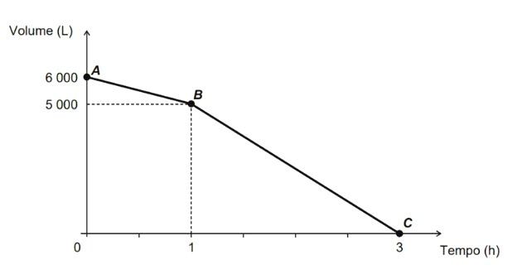

Qual é a vazão, em litro por hora, da bomba que foi ligada no início da segunda hora?

a) 1 000  
b) 1 250  
c) 1 500  
d) 2 000  
e) 2 500

04. O programa de sócio torcedor de uma agremiação esportiva cobra mensalidade de R$ 50,00 dos sócios. Atualmente, o programa conta com 600 sócios e a agremiação estima que a cada R$ 5,00 de aumento na mensalidade irá perder 8 sócios. Considerando apenas aumentos mensais de R$ 5,00, o maior faturamento mensal que esse programa de sócio torcedor pode gerar para a agremiação é de

a) R$ 72.240,00.

b) R$ 78.250,00.

c) R$ 80.420,00.

d) R$ 82.280,00.

e) R$ 86.420,00.

05.Um experimento consiste em estudar um fenômeno que cresce exponencialmente. Para uma melhor análise da curva de crescimento, a equipe responsável utilizou um software para representá-la geometricamente. A equação dessa curva é dada por  onde k e p são constantes positivas. A partir do software, observaram que f(5) = 15, resultado que divergia em muito da realidade. Após uma análise cuidadosa, perceberam que o gráfico estava posicionado incorretamente e, após alguns cálculos, verificaram que, para corrigir esse erro, seria necessário adicionar 3 unidades ao parâmetro p. Depois de fazer isso, todos os resultados tornaram-se compatíveis.

Após o deslocamento que corrigiu a posição da curva, qual o real valor de f (5) obtido pelo software?

a) 3375

b) 960

c) 750

d) 35

e) 18

06. O sindicato de trabalhadores de uma empresa sugere que o piso salarial da classe seja de R$ 1 800,00, propondo um aumento percentual fixo por cada ano dedicado ao trabalho. A expressão que corresponde à proposta salarial (s), em função do tempo de serviço (t), em anos, é s(t) = 1 800 . (1,03)t .

De acordo com a proposta do sindicato, o salário de um profissional dessa empresa com 2 anos de tempo de serviço será, em reais,

a) 7 416,00  
b) 3 819,24  
c) 3 709,62  
d) 3 708,00  
e) 1 909,62.